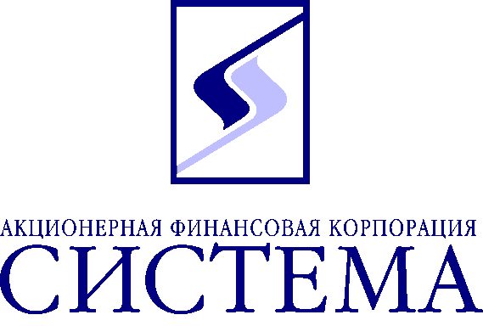

Совет директоров «Система Телеком» назначил временно исполняющим обязанности генерального директора компании Шамиля Курмашова

7 июня 2007 года, Москва. - АФК «Система» объявляет о том, что на состоявшемся 7 июня Совете директоров ЗАО «Система Телеком» было рассмотрено и удовлетворено заявление генерального директора компании Сергея Щебетова об увольнении по собственному желанию 8 июня 2007 года.
В соответствии с решением Совета директоров ЗАО «Система Телеком», временно исполняющим обязанности генерального директора компании с 9 июня 2007 года назначен заместитель генерального директора по финансам и инвестициям Шамиль Курмашов.
Комментируя решения, Председатель Совета директоров ЗАО «Система Телеком» Александр Гончарук заявил: «Управляющая компания «Система Телеком» под руководством Сергея Щебетова реализовала ряд масштабных и амбициозных проектов, сыгравших важную роль в развитии телекоммуникационных активов АФК «Система». Впервые в России успешно осуществлен запуск сквозного бренда для всех телекоммуникационных компаний АФК «Система». Приобретен стратегический актив - блокирующий пакет холдинга ОАО «Связьинвест», сформирована программа его развития. Помимо этого «Системе Телеком» удалось достичь впечатляющих результатов повышения операционной эффективности ключевых активов группы – «МТС» и «Комстар – ОТС».

Биографическая справка:
Курмашов Шамиль Равильевич родился 27 декабря 1978 г. в г. Мирный Архангельской области. В 1999 г. закончил с отличием Московский государственный институт международных отношений, факультет международных экономических отношений со степенью бакалавра. В 2000 г. в МГИМО МИД РФ получил квалификацию специалиста по внешнеэкономическим связям со знанием иностранного языка. Свободно владеет французским и английским языками. В ноябре 2004 г. защитил кандидатскую диссертацию в ЦЭМИ РАН. В 1999-2001 гг. работал в финансово-экономических подразделениях российских и иностранных компаний. В 2001-2002 гг. работал в компании "Вимм-Билль-Данн" в должности заместителя председателя правления - финансового директора ВБД-Украина. С 2002 г. по 2004 г. занимал должность начальника Управления анализа кризисных ситуаций и рисков ОАО "Горно-металлургическая компания "Норильский никель". В 2004 г. назначен директором Департамента финансов ЗАО "Система Телеком". С марта 2006 г. - заместитель генерального директора по финансам и инвестициям ЗАО "Система Телеком".

ЗАО "Система телекоммуникаций, информатики и связи" (сокращенное название "Система Телеком") создано 1 июля 1998 г. как дочерняя компания Акционерной финансовой корпорации "Система". Задача компании - эффективное управление активами АФК "Система" в области телекоммуникаций, которые объединены в одноименную группу компаний.
В настоящее время в группу компаний «Система Телеком» входит более 50 операторов, среди которых крупнейшие участники телекоммуникационного рынка России: «Мобильные ТелеСистемы», «Комстар - Объединенные ТелеСистемы», «Московская городская телефонная сеть», «Кoмcтар - Директ» («Стрим»), «Голден Лайн», МТТ, «Скай Линк» и др. Компании группы работают во всех основных сегментах телекоммуникационного рынка - мобильная и фиксированная телефонная связь, широкополосная передача данных и доступ в Интернет, транзит трафика и аренда каналов и др.

АФК «Система» является крупнейшей ориентированной на рынок услуг компанией частного сектора в России и СНГ, обслуживающей более 75 миллионов потребителей. Она создает и управляет ведущими предприятиями в отдельных секторах рынка услуг, включая телекоммуникации, высокие технологии, страхование, банковский бизнес, недвижимость, розничную торговлю и масс-медиа. Основанная в 1993 году, компания показала выручку в размере. 10,9 млрд. долл. США за полный 2006 год, а ее суммарные активы по состоянию на 31 декабря 2006 года составили 20,1 млрд. долл. США. Акции АФК «Система» прошли листинг под символом «SSA» на Лондонской фондовой бирже, под символом «AFKS» на Фондовой бирже РТС и под символом "SIST" на Московской фондовой бирже.

Для получения более подробной информации по всем интересующим вопросам просим обращаться в Департамент по связям с общественностью ЗАО «Система Телеком» по телефону (495) 105-74-42 или по e-mail: pr@sistel.ru и Департамент общественных связей АФК «Система» по телефону (495) 730-71-88.

